Міністерство освіти і науки України

Національний технічний університет України

«Київський політехнічний інститут імені Ігоря Сікорського"

Факультет інформатики та обчислювальної техніки

Кафедра інформатики та програмної інженерії

Звіт

з лабораторної роботи № 2 з дисципліни

«Основи програмування – 1. Базові конструкції»

«Організація розгалужених процесів»

Варіант 4

Виконав студент ІП-11 Воробйова Анастасія Денисівна

(шифр, прізвище, ім’я, по-батькові)

Перевірив

(прізвище, ім’я, по-батькові)

Київ 2021

**Лабораторна робота 2**

**Організація розгалужених процесів**

**Мета** – опанувати прийоми програмування розгалужених обчислюваних процесів.

**Завдання (варіант 4):** Заданий трикутник із сторонами a, b, c. Визначити типи кутів (прямий, тупий, гострий), що лежать навпроти цих сторін.

**Постановка задачі**: Математичне формулювання задачі зводиться до обчислення косинусів кутів та визначення типу кута за значенням відповідного косинуса (якщо , то α – гострий кут; якщо , то α – тупий кут; якщо , то α – прямий кут)..

**Математична модель**:

Складемо таблицю змінних:

|  |  |  |
| --- | --- | --- |
| Змінна | Тип | Призначення |
| a | Дійсний | Ввідні дані |
| b | Дійсний |
| c | Дійсний |
| cosa | Дійсний | Проміжні дані |
| cosb | Дійсний |
| cosc | Дійсний |

**Блок-схема:**

Початок

a, b, c

Обчислюємо

cosa, cosb, cosc

cosa = (b*b+c*c-a*a)/(2*b*c) cosb = (a*a+c*c-b*b)/(2*a*c)

cosc = (a*a+b*b-c*c)/(2*a*b)

cosa < 0

A - тупий

cosa > 0

A - гострий

A - прямий

так

так

ні

ні

cosb < 0

B - тупий

cosb > 0

B - гострий

B - прямий

так

так

ні

ні

cosc < 0

C - тупий

cosc > 0

C - гострий

C - прямий

Кінець

так

так

ні

ні

**Програма на C++:**

#include <iostream>

using namespace std;

int main()

{

float a, b, c; //довжини сторін

cout << "Enter a" << endl; //вводимо довжину a

cin >> a;

cout << "Enter b" << endl; //вводимо довжину b

cin >> b;

cout << "Enter c" << endl; //вводимо довжину c

cin >> c;

float cosa, cosb, cosc;

//знаходимо косинуси та визначаємо типи кутів за розрахованим значенням

cosa = (b * b + c * c - a * a) / (2 * b * c);

if (cosa < 0) {

cout << "A - obtuse angle\n"; //тупий кут

}

else if (cosa > 0) {

cout << "A - acute angle\n"; //гострий кут

}

else {

cout << "A - right angle\n"; //прямий кут

}

cosb = (a * a + c * c - b * b) / (2 * a * c);

if (cosb < 0) {

cout << "B - obtuse angle\n"; //тупий кут

}

else if (cosb > 0) {

cout << "B - acute angle\n"; //гострий кут

}

else {

cout << "B - right angle\n"; //прямий кут

}

cosc = (b * b + a * a - c * c) / (2 * a * b);

if (cosc < 0) {

cout << "C - obtuse angle\n"; //тупий кут

}

else if (cosc > 0) {

cout << "C - acute angle\n"; //гострий кут

}

else {

cout << "C - right angle\n"; //прямий кут

}

}

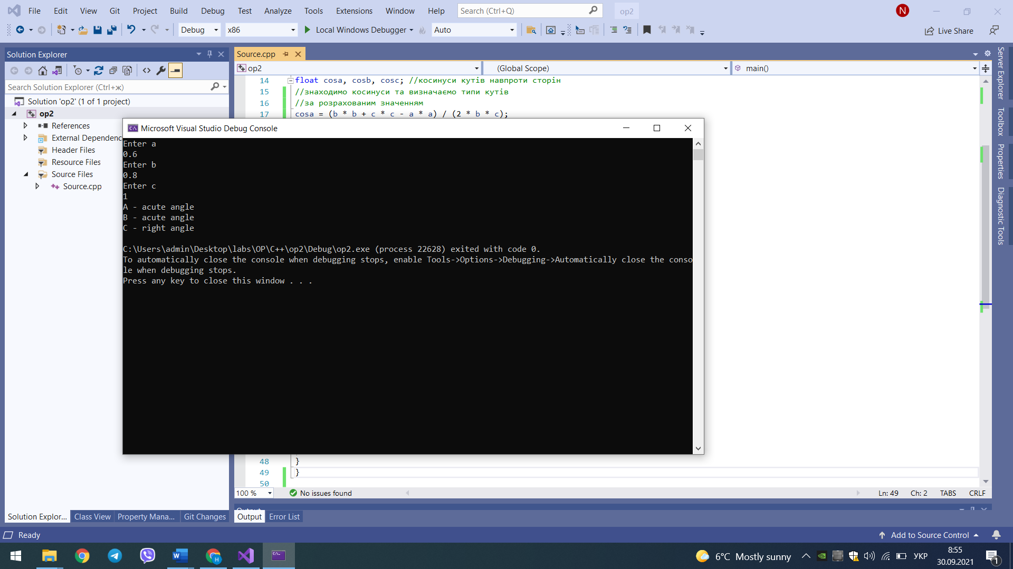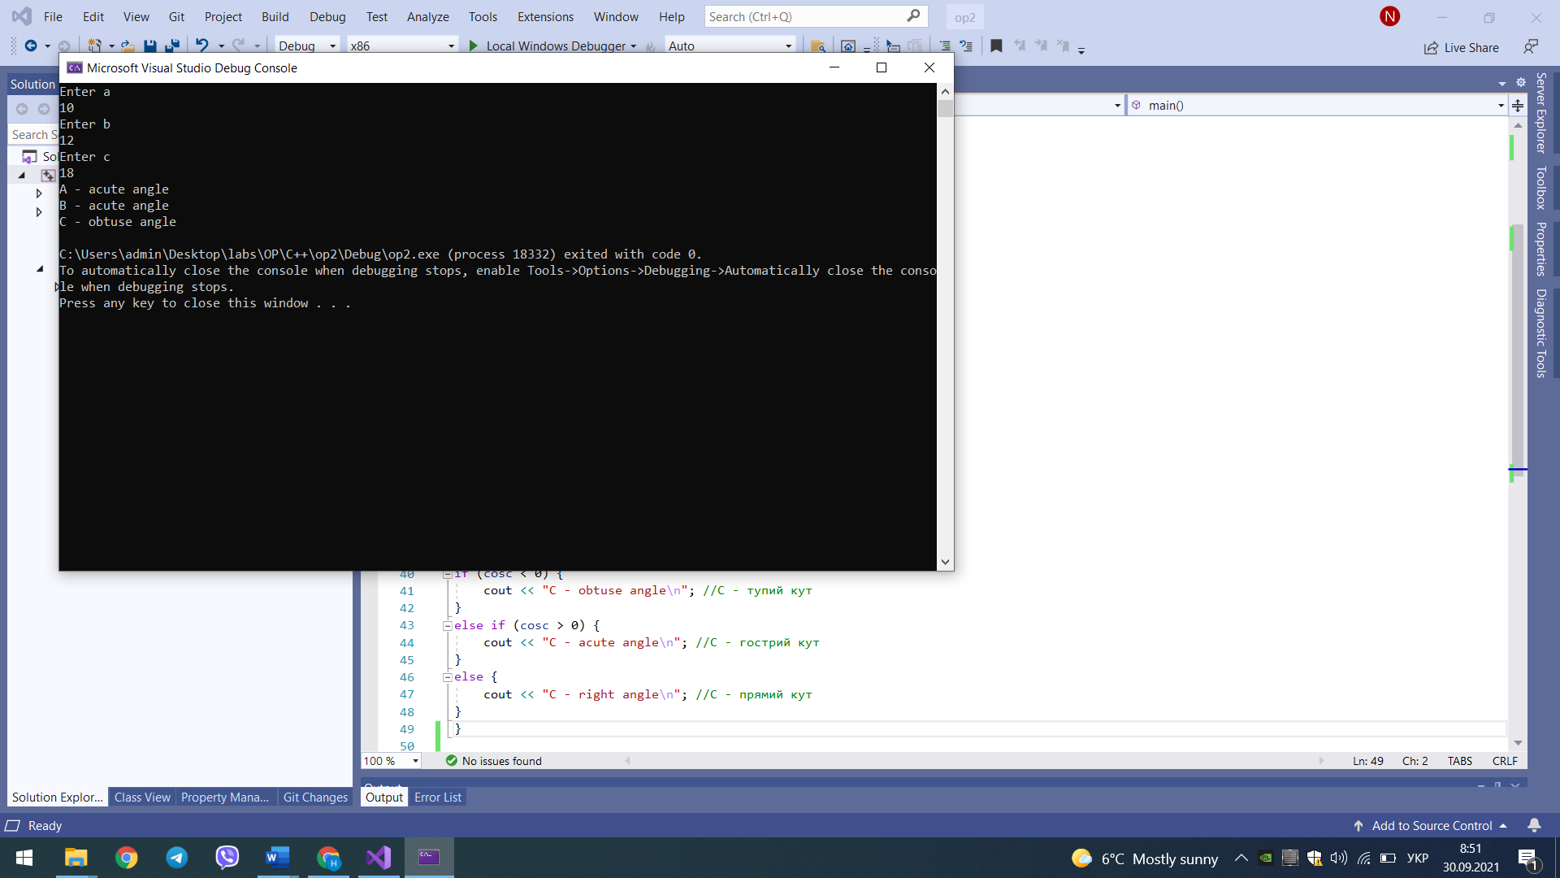**Результати на C++: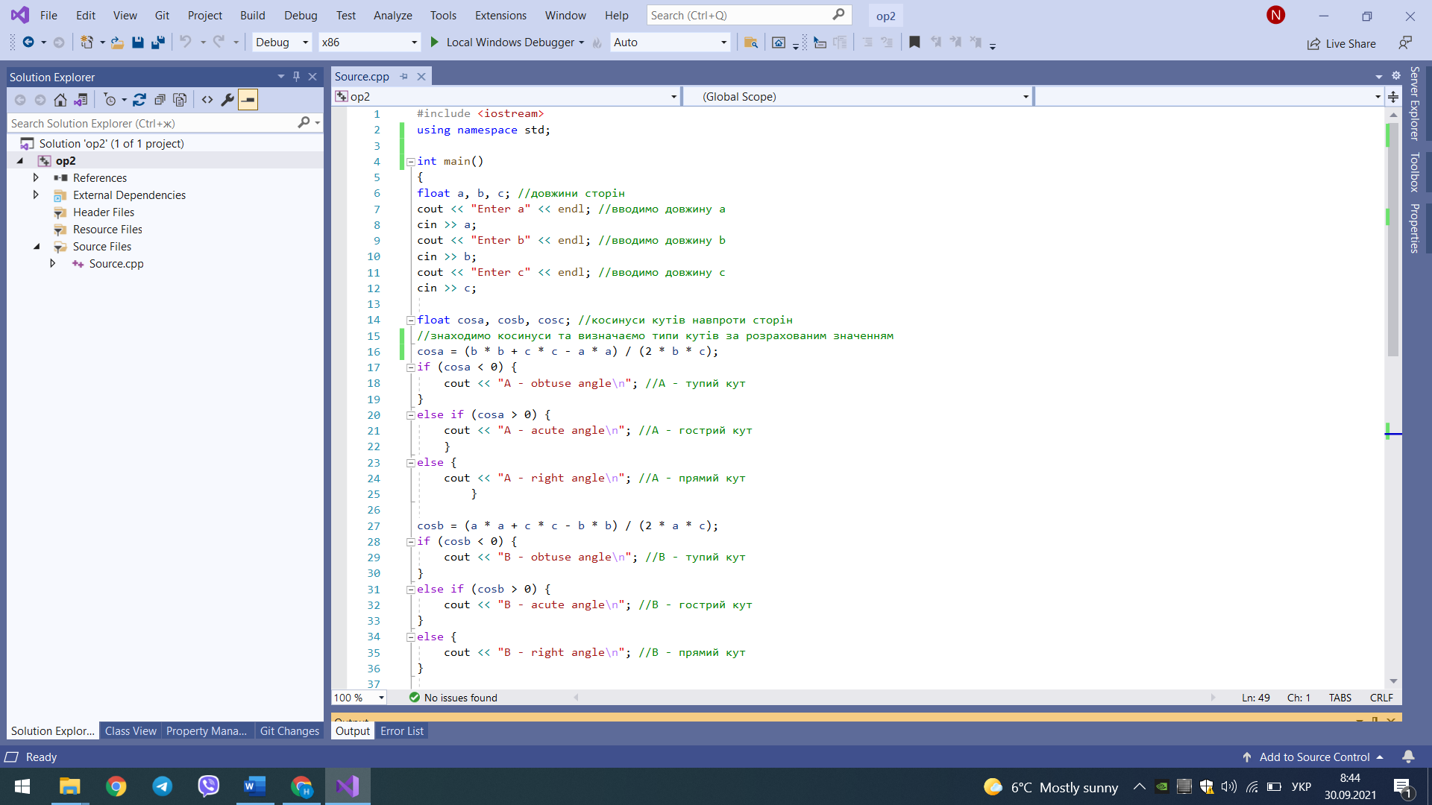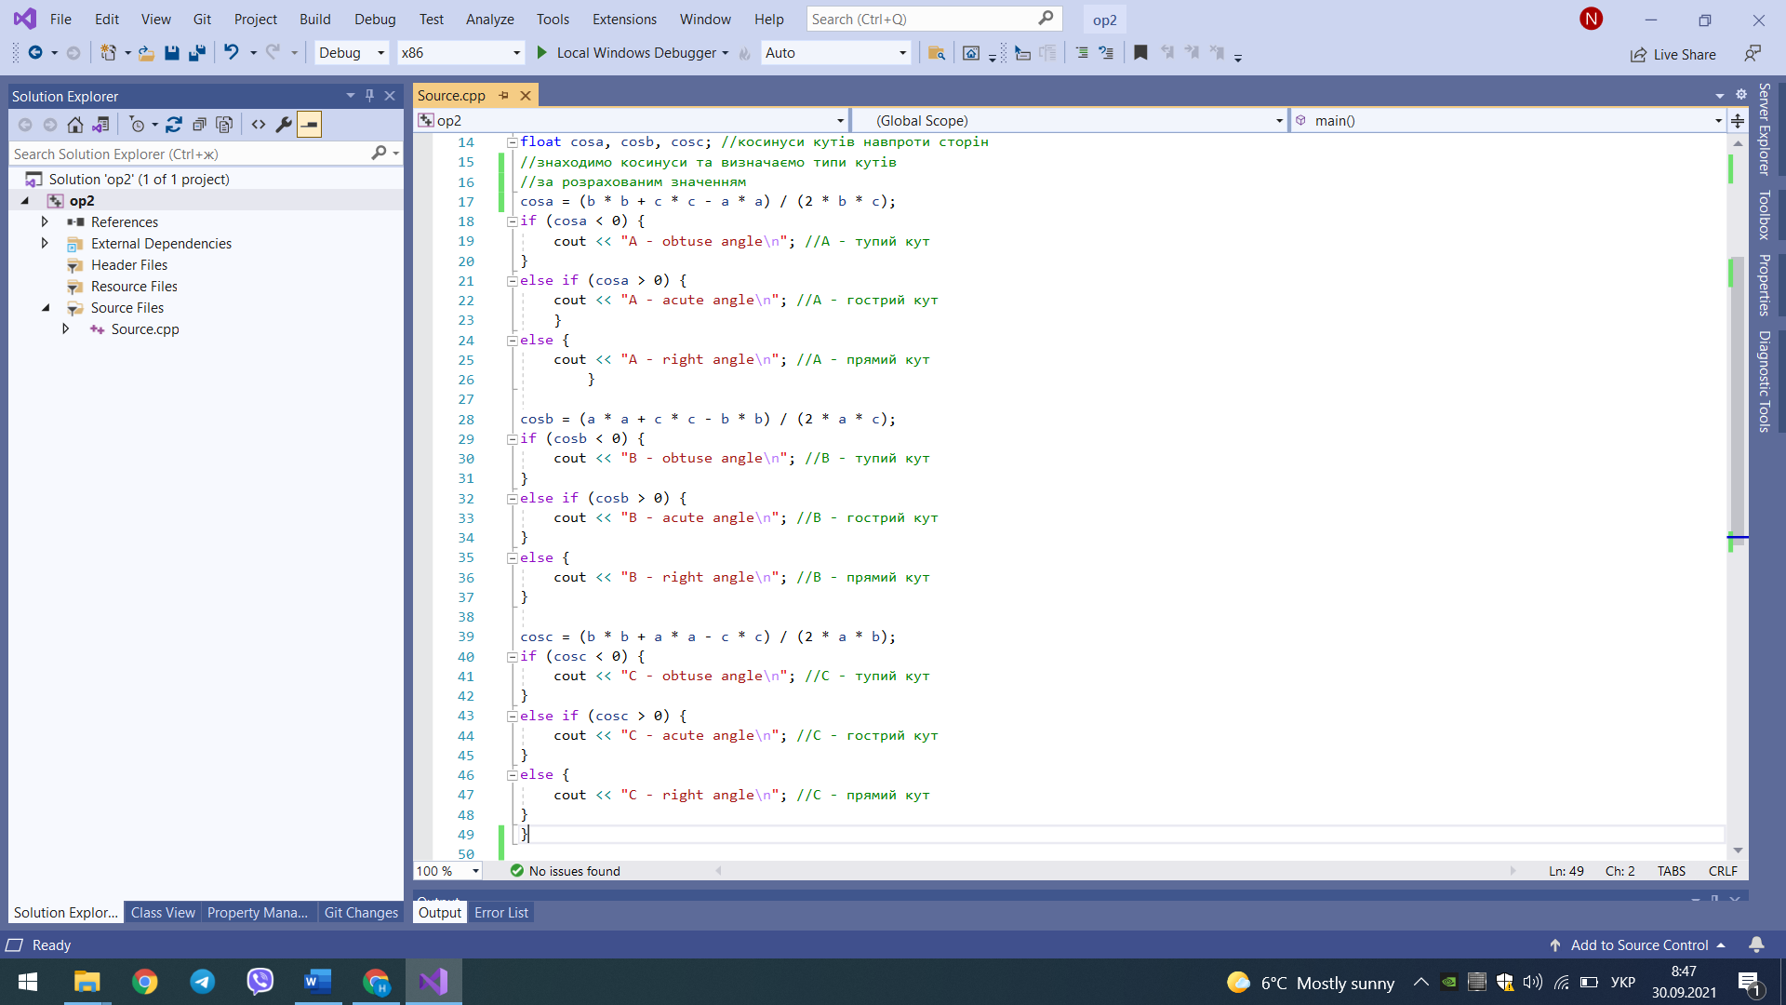Програма на Python:**

print("a = ")

a = float(input()) #вводимо довжину a

print("b = ")

b = float(input()) #вводимо довжину b

print("c = ")

c = float(input()) #вводимо довжину b

#знаходимо косинуси кутів та визначаємо вид кута за розрахованим значенням

cosa = (b*b+c*c-a*a)/(2*b*c)

if cosa < 0:

    print('кут A - тупий')

elif cosa > 0:

    print('кут A - гострий')

else:

    print('кут A - прямий')

cosb = (a*a+c*c-b*b)/(2*a*c)

if cosb < 0:

    print('кут B - тупий')

elif cosb > 0:

    print('кут B - гострий')

else:

    print('кут B - прямий')

cosc = (b*b+a*a-c*c)/(2*a*b)

if cosc < 0:

    print('кут C - тупий')

elif cosc > 0:

    print('кут C - гострий')

else:

    print('кут C - прямий')

**Результати на Python:**

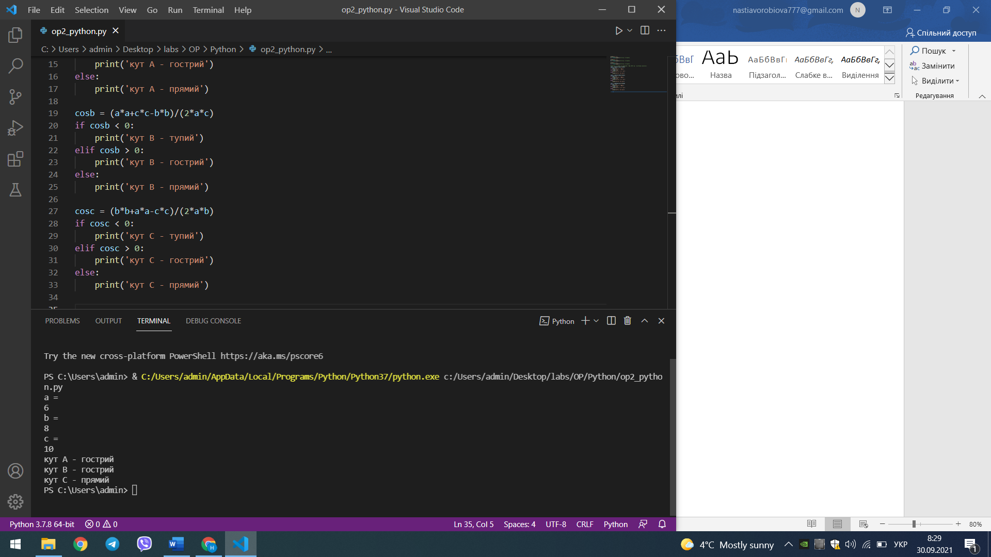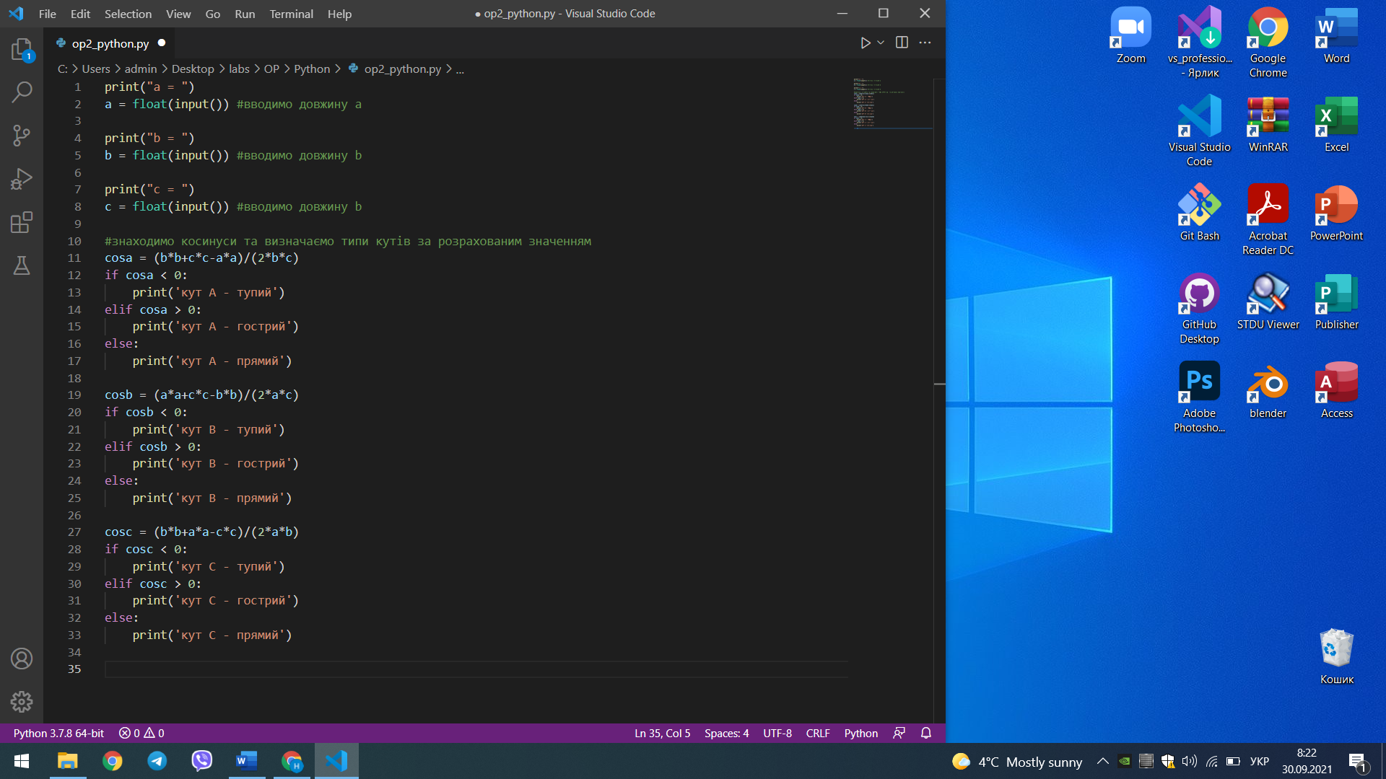 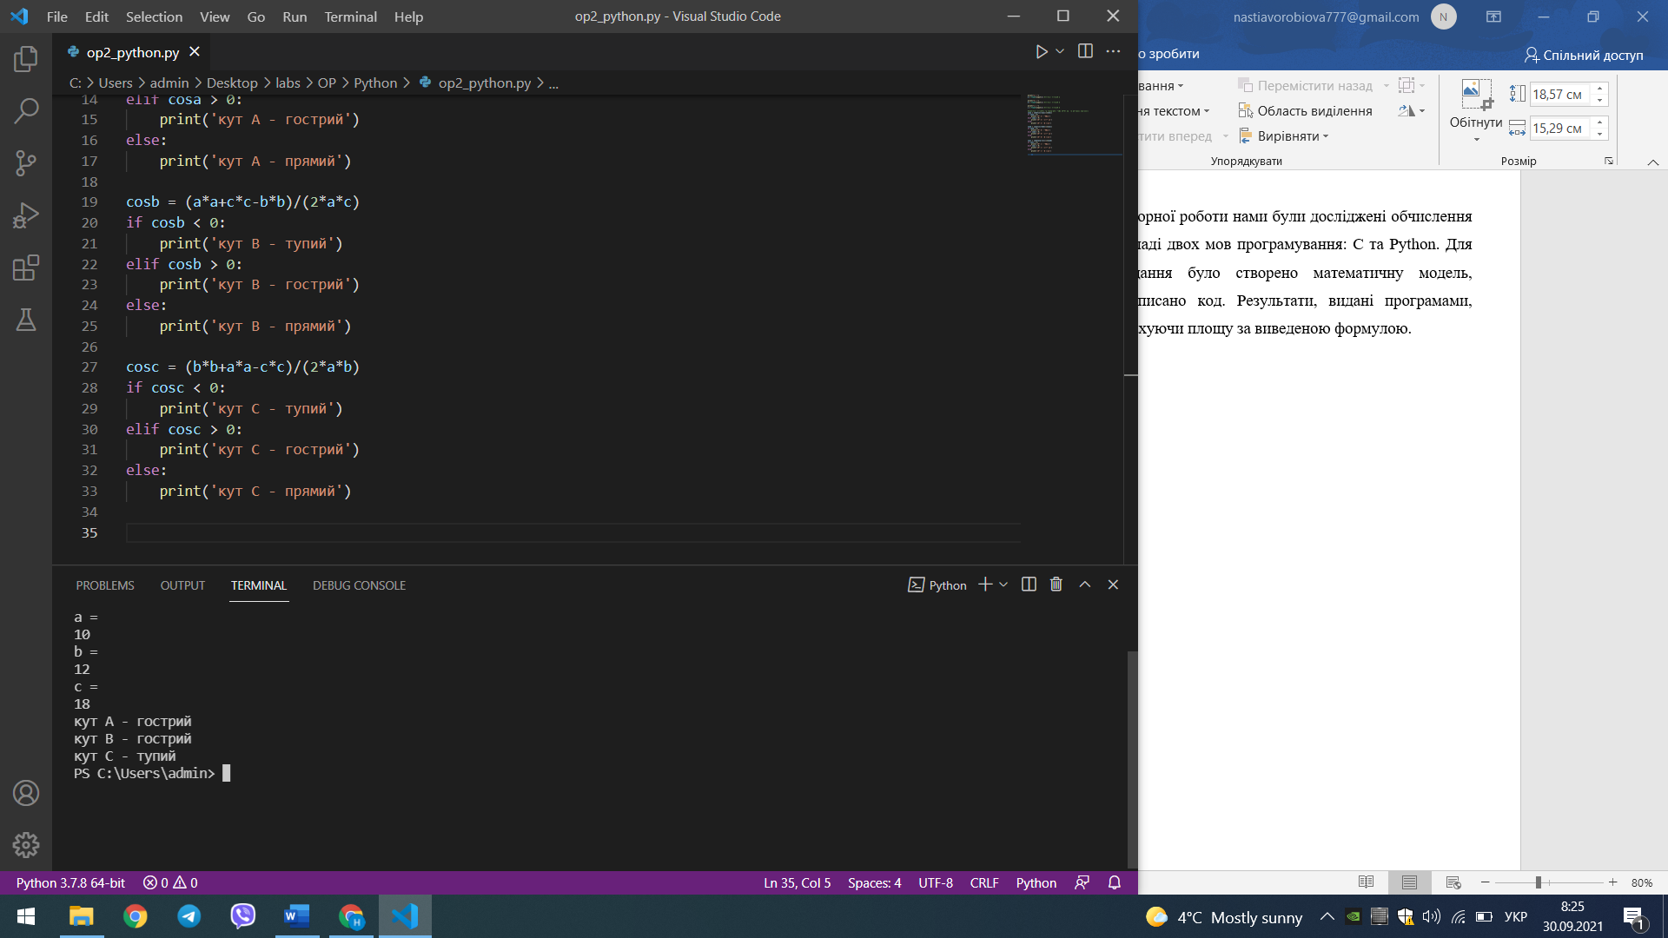

**Висновок:**

У ході виконання даної лабораторної роботи нами були розглянуті прийоми програмування розгалужених обчислюваних процесів на прикладі двох мов програмування: C++ та Python. Для виконання поставленого завдання було створено математичну модель, побудовано блок-схему складного розгалуження, написано код та перевірено результати. Відповіді, видані програмами, є правильними, оскільки розраховують косинуси кутів за формулами, що використовують 3 дані сторони та вказують тип кута, порівнюючи значення його косинуса з нулем.